**ДЕПАРТАМЕНТ ОБРАЗОВАНИЯ ГОРОДА МОСКВЫ**

**ВОСТОЧНОЕ ОКРУЖНОЕ УПРАВЛЕНИЕ ОБРАЗОВАНИЯ**

**ДЕПАРТАМЕНТА ОБРАЗОВАНИЯ ГОРОДА МОСКВЫ**

**ГОСУДАРСТВЕННОЕ БЮДЖЕТНОЕ ОБЩЕОБРАЗОВАТЕЛЬНОЕ УЧРЕЖДЕНИЕ ГОРОДА МОСКВА «ШКОЛА № 2026» СПд №8**

**Консультация для педагогов**

**на тему:**

**«Организация и методика проведения физкультурных занятий»**

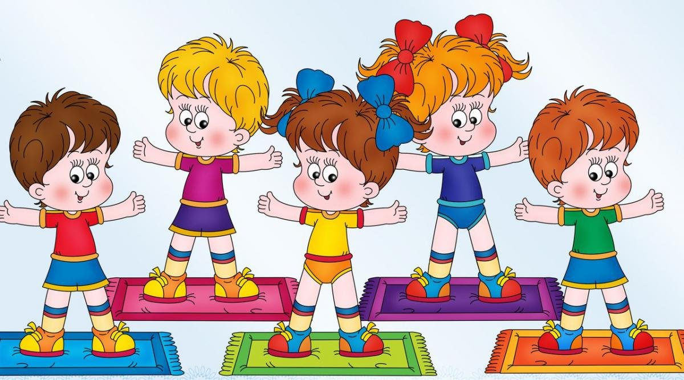

Выполнила: воспитатель

Старшей группы № 4СП

Гудкова Вероника Георгиевна

Москва, 2015 год

**Структура образовательной деятельности**

**по физическому развитию**

Физическое воспитание является важнейшей частью системы воспитания ребенка. Основной формой в детском саду являются физкультурные занятия. Основная задача физкультурных занятий формировать двигательные умения и навыки, развивать физические качества удовлетворять естественную потребность в движении.

Эффективность физкультурно-оздоровительной работы в ДОУ во многом зависит от организации физкультурного занятия.

Основная идея современных научно-методических представлений о занятиях по физической культуре заключается во взаимосвязи и взаимозависимости выдвигаемых задач и конечного результата, обеспечиваемого специальными, наиболее эффективными приемами ведения.

Рассматривая особенности организованной образовательной деятельности в форме физкультурных занятий, мы выявили, что в практике работы современного ДОУ принята 3-х частная структура.

***НОД по физическому развитию состоит из трех частей:***

**I Водная часть**

Продолжительность:

2-ая младшая группа 1,5 – 2 минуты;

средняя группа 2-3 минуты;

старшая группа 4-5 минут;

подготовительная группа 4-5 мин.

**Содержание**: построение, ходьба, легкий бег, упражнения для формирования стопы, упражнения на внимание, танцевальные шаги, организующая игра. Перестроение для выполнения общеразвивающих упражнений.

**II Основная часть**

Продолжительность:

2-ая младшаягруппа - ОРУ 3-5 минут, ОВД 2-3 минуты, игра 1-2 минуты;

средняя группа - ОРУ 5-6 минут, ОВД 3-4 минуты, игра 2-3 минуты;

старшая группа - ОРУ 6-7 минут; ОВД 4 минуты, игра 3 минуты;

подготовительная группа - ОРУ 6-7 минут, ОВД 3-5 минут, игра 4 минуты.

**Содержание**: общеразвивающие упражнения без предметов и с предметами. Основные движения – ходьба, бег, прыжки, бросание и ловля, метание, лазанье и перелезание, равновесие; упражнения на осанку. Подвижная игра большой подвижности

**III Заключительная часть**

Продолжительность:

2-ая младшая группа 2 минуты;

средняя группа 3минуты;

старшая группа 3- 4 минуты;

подготовительная группа 3-4 мин.

**Содержание:** спокойная ходьба, ходьба с песней; малоподвижная игра. Хоровод, дыхательные упражнения, заключение занятия воспитателем.

Основным принципом расположения физических упражнений является учет работоспособности человеческого организма и предупреждение травматизма.

1.**В вводной** части ставится задача организовать детей, возбудить интерес и привлечь внимание к предстоящим двигательным заданиям, создать необходимую эмоциональную настроенность, а также подготовить организм ребенка к выполнению более сложных и интенсивных упражнений в основной части занятия. Для нее подбираются строевые упражнения, различные виды ходьбы и бега. В содержание вводной части входят: ходьба, бег, подскоки, перестроения, повороты; упражнения на осанку и упражнения укрепляющие стопу; танцевальные шаги. Завершается вводная часть построением в круг, в звенья, пары, для выполнения ОРУ.

  2. **В основной** части реализуются главные образовательные задачи: обучение детей новым упражнениям, повторение и закрепление ранее пройденного, совершенствование умений и навыков детей в движениях, воспитание физических качеств. В этой своей части занятия оказывают значительное физиологическое воздействие на организм ребенка.

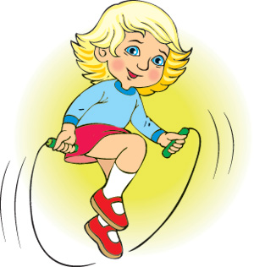 В начале основной части выполняются и разучиваются ОРУ. В их порядке учитывают необходимость поочередного воздействия на основные мышечные группы и постепенного увеличения физической нагрузки. Сначала выполняются упражнения для рук и плечевого пояса, затем мышц ног и туловища, подскоки и успокаивающие (дыхательные упражнения, упражнения на «расслабление», спокойная ходьба). Особое внимание уделяется упражнениям на осанку.

После ОРУ следуют упражнения в основных движениях (ходьба, бег, прыжки, лазанье, метание, упражнения в равновесии). Для разучивания включается одно из основных видов движений, другие ранее разученные упражнения повторяются или закрепляются.

В основную часть занятия входит подвижная игра, усиливающая физиологическое и эмоциональное воздействие занятия на детей.

  3. **В заключительной** части занятия решаются задачи постепенного перехода от возбужденного состояния организма ребенка к более спокойному; подводятся итоги занятия. В заключительной части проводятся спокойная ходьба, дыхательные упражнения, малоподвижные игры, хороводы. Заканчивается занятие организованным уходом детей из зала.

**Типы занятий**

1. Занятия, в которых основное внимание обращается на освоение нового материала.
2. 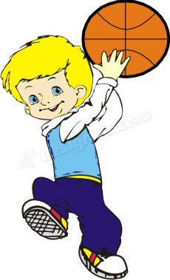Занятия, направленные на совершенствование освоенных ранее навыков и умений, они строятся на повторении пройденного материала.
3. Занятия смешанного характера, на которых овладение новым сочетается с повторением, закреплением старого.
4. Занятия, на которых проверяются знания и умения ребят в выполнении тех или иных упражнений, качество движений и их количественный результат, умение играть в подвижные игры.

**Виды занятий**

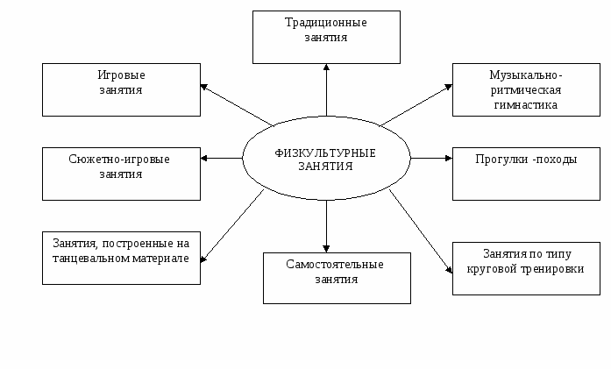 1.**Традиционное классическое** занятия состоит из трёх частей.

2.Занятия **по единому сюжету**, построенному на сказочной или реальной основе. Беря за основу классическую структуру физкультурного занятия, содержание двигательной деятельности согласуется с сюжетом. Тематика таких занятий должна соответствовать возрастным возможностям детей, учитывать уровень их компетентности.

3.**Тренировочные занятия** – закрепление определенных видов движений. Оно обеспечивает возможность многократного повторения движение, потренироваться в технике его выполнения. Традиционная структура физкультурного занятия может быть несколько изменена за счет исключения общеразвивающих упражнений и увеличения времени работы над основными движениями, элементами спортивных игр при обязательном обеспечении разумной и правильной нагрузки.

  Как вариант  тренировочного занятия может быть использовано занятие, построенное на одном движении. Структура его построения аналогична предыдущему, но для упражнения в основных движениях отбирается только один из видов (например лазание), и дети упражняются в разных его видах: ползание по скамейке, лазании по гимнастической стенке, пролезании в обруч и т.д. При планировании такого занятия важно продумать последовательность упражнений, чтобы чередовать нагрузку на разные группы мышц. Поэтому нецелесообразно использовать этот же вид движения в водной части занятия и подвижной игре.

      4. **Круговая тренировка** – способ организации физических занятий, используемый в основном в работе со старшими дошкольниками. Принцип организации такого занятия достаточно прост: вводная  и заключительная часть занятия  проводится в традиционной форме. Во время, отведенное для общеразвивающих упражнений и основных движений, и организуется собственно круговая тренировка. Для этого следует подготовить несколько групп с одинаковым спортивным инвентарём в каждой, чтобы дети одной группы могли упражняться на них одновременно, и расположить их по кругу. Например, для группы детей в 20 человек можно приготовить 5 групп предметов: скакалки, мячи пролёты гимнастической лестницы, скамейки и расположить их в последовательности, обеспечивающей тренировку разных групп мышц. Каждый ребенок встает к какому-либо пособию и упражняется на нём в течении 2-х минут. Затем по сигналу педагога дети переходят по кругу к следующему пособию и так далее, пока не замкнется круг. В зависимости от степени физической нагрузки, полученной детьми на круговой тренировке, выбирается подвижная игра. Такой способ организации занятия позволяет обеспечить высокую моторную плотность занятия, дает возможность детям проявить творчество и  инициативу, самим придумывая способы выполнения упражнений.

В основной части круговой тренировки могут быть использованы тренажеры и массажеры. Этот вид занятий условно можно назвать, как занятия на тренажёрах.

5.Занятия, **построенные на подвижных играх**, целесообразно использовать для снятия напряжения после занятий с повышенной интеллектуальной нагрузкой, для закрепления движений в новых условиях, для обеспечения положительных эмоций. Вводная часть такого занятия может быть недолгой, т.к. подготовку организма к нагрузкам продолжит игра малой и средней подвижности. В основную часть могут быть включены игры высокой подвижности, совершенствующие виды движений. Заключительная часть занятия должна обеспечить снижение нагрузки.

6.Занятия, построенные на **музыкально-ритмических**  движениях, нравятся детям и успешно применяются для создания бодрого настроения у детей и обеспечения более тесной взаимосвязи в работе музыкального руководителя и инструктора по физической культуре. Вводная часть такого занятия, как правило, состоит из разного вида ходьбы и бега под музыкальное сопровождение, выполнение танцевальных движений. Общеразвивающие упражнения чаще проводятся в виде  ритмической гимнастики. После неё целесообразно предложить детям музыкальные игры и танцы, закончив их хороводом или медленными танцевальными движениями, чтобы снизить нагрузку.

7.Наряду с проведением в течении года оздоровительной работы, целесообразно проводить **занятия - походы**. От обычной ходьбы они отличаются  длительностью проведения – от 1,5 до 3-х часов в которые включается время привалов, отдыха игр, наблюдений и т.д..

      Отправляясь в мини-поход с некоторыми его атрибутами (рюкзаками, бутербродами, фляжками с чаем), в первую часть пути дети проходят несколько медленнее. Чтобы ввести организм в режим нагрузки, темп ходьбы может быть несколько увеличен. Но очень важно следить за состоянием детей. Перед привалом темп также снижается. В процессе движения организуются промежуточные остановки (для наблюдений, сбором природного материала и просто подышать воздухом леса) можно предложить немного попить.

8.На участке детского сада также возможно проведение занятий с **элементами спортивного ориентирования**. Для таких занятий целесообразно использовать полосу препятствий, а заканчивать рекомендуется игрой или эстафетами.

      9. Кроме выше перечисленных занятий, проводятся еще и контрольно-диагностические занятия. Оно может быть построено в виде «отбора в школу космонавтов» для чего дети проходят как бы проверку на силу, выносливость, умение выполнять основные движения.

**Принципы отбора физических упражнений**

Чтобы подобрать упражнения для каждого занятия, нужно учитывать поставленные задачи, возраст детей, состояние их здоровья, физическое развитие, подготовленность, время года, климото-метеорологические условия, место занятия в режиме дня, наличие оборудования, инвентаря, игрушек и др.

Наилучший результат достигается тогда, когда для решения поставленных задач используются упражнения (строевые, ОРУ, ОВД, подвижные игры). Дифферинцированный подход к отбору упражнений для физкультурного занятия позволяет увеличить его двигательную плотность, повысить оздоровительный и образовательный эффект.

**Способы организации детей на занятии**

* Фронтальный
* Групповой
* Индивидуальный

**При фронтальном** способе организации все дети одновременно выполняют одно и то же упражнение или делают одновременно разные движения. Фронтальный способ организации обеспечивает постоянное взаимодействие воспитателя и детей.

**При групповом** способе группу делят на (2-4) и каждая получает отдельное задание. После того как дети выполнят задание несколько раз, подгруппы меняются местами.

**При индивидуальном** способе каждый ребенок делает упражнение по очереди, а воспитатель проверяет качество выполнения и дает соответствующие указания.

По мере освоения техники - ОВД выполняютя потоком. Особую разновидность поточного способа представляет круговое («станционное») выполнение упражнений.

На одном занятии можно чередовать способы организации детей.

**Медико-педагогический контроль физического воспитания дошкольников**

***Основная цель медико-педагогического контроля***: оптимизировать двигательную активность детей.

***Основные задачи и формы медико-педагогического контроля***

Задачи медико-педагогического контроля

1.Выяснить уровень физического развития, функциональные возможности организма и уровень развития двигательного аппарата.

2.Систематически наблюдать за динамикой роста, здоровья и развития моторной функции ребенка после физических упражнений, чтобы оценить оздоровительный эффект.

3.Профилактика, выявление и лечение изменений в организме ребенка при нерациональном занятии физкультурой.

4.Проведение санитарно-просветительной работы.

**Формы медико-педагогического контроля**

Основными формами медико-педагогического контроля являются:

* медицинское обслуживание детей, формирование групп здоровья, физическая подготовка – основанные для формирования групп для занятий физическим воспитанием;
* медико-педагогические наблюдения во время занятий, соревнований.
* санитарный осмотр места проведения занятий;
* медицинское сопровождение во время соревнований;
* профилактика спортивного травматизма;
* санитарно-просветительная работа;
* контроль за эффективностью организации физического воспитания в дошкольном учебном заведении.

Список используемой литературы

1. Микляева Н. В. Физкультурно-оздоровительная работа детского сада в контексте новых федеральных требований. – М. УЦ «Перспектива», 2011.
2. Основная образовательная программа дошкольного образования "ОТ РОЖДЕНИЯ ДО ШКОЛЫ" под редакцией H.Е. Вераксы, Т.С. Комаровой, М.А. Васильевой
3. Пензулаева Л.И. Физическая культура в детском саду. Старшая группа. Для занятий с детьми 5-6 лет. ФГОС – М.: Мозаика-Синтез, 2014.
4. Пензулаева Л. И. Оздоровительная гимнастика для детей 3-7 лет. — М.: Мозаика-Синтез, 2010.
5. Степаненкова Э. Я. Методика физического воспитания. — М., 2005.